**Інтегрований урок з природознавства та трудового навчання «Птахи навколо нас».**

**1 клас**

**Тема. Інтегрований урок з природознавства та трудового навчання «Птахи навколо нас».**

**Мета:** розповісти учням про істотні ознаки птахів, про важливість пір'яного покриву в житті птахів; розширювати знання про живлення птахів; удосконалювати навички копіювання простих форм за допомогою шаблону та створення з вирізаних форм аплікації; закріплювати навички роботи з ножицями, клеєм; розвивати увагу, творчі здібності, охайність, уміння прислухатися до порад; виховувати працьовитість, уміння радіти за товаришів, бажання піклуватися про птахів.

**Обдаднання.** Мультимедійна презентація «Птахи», картки з загадками – запереченнями, відеозапис фізкультхвилинки «Танок маленьких каченят», шаблони з частинами аплікації, кольоровий папір, картон, ножиці, клей, олівці, пензлики, серветки для рук.

**Хід уроку**

1. **Організаційний момент**
2. Привітання

Холодно зараз у лісах і лугах.

Холодно зайчикам, лискам, птахам,

Затишно, тепло в класі у нас.

Доброго дня вам, вітаю я вас.

 2. Перевірка готовності до уроку

 3. Упорядкування робочих місць

4.***Календар погоди***

Повідомлення синоптика:

Сьогодні___ (число)__________ (місяць)_________ (день тижня).

На дворі________ (пора року).

Стовпчик термометру показує ___ (градусів), ________ (тепло/холодно).

Коли в ранці я шла до гімназії небо було _____(ясним, похмурим). Опади (були/не було).

*(Синоптик в куточку природи робить відмітки)*

**II. Повідомлення теми і мети уроку**

-  Розгадайте кросворд і прочитайте ключове слово. **(Птахи)**

**Кросворд «Птахи»**

-Вірно відгадані птахи проектуються на дошку.

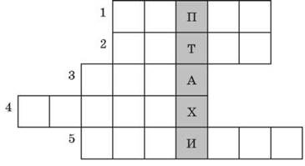

1) Які ноги, такий ніс. По болоту ходить скрізь.

Хату на хаті має, жабам рахунок знає. ***(Чапля)***

2) Вірно людям я служу, їм дерева стережу,

Дзьоб міцний і гострий маю, шкідників ним здобуваю. ***(Дятел)***

3) Що воно за дивна птиця світла денного боїться.

Дзьоб крючком, великі очі, і не спиться їй щоночі.

«Ху-ху-ху!» — кричить вона. Відгадали, хто? ***(Сова).***

4) Пошив рудий кожух на зиму... ***(омелюх).***

5) Жовтогруді щебетушки купили чорні капелюшки,

А ще мають білі щічки, називають їх... ***(синички).***

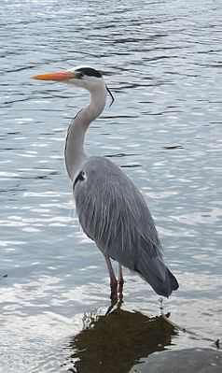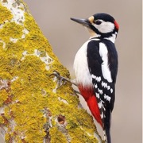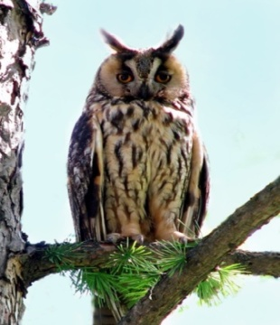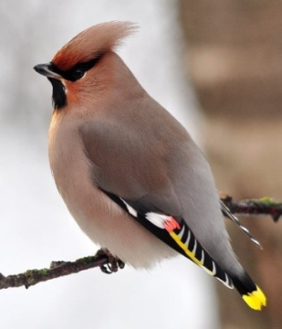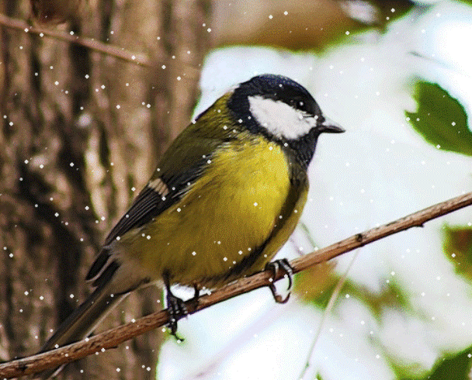

- Тема нашого уроку - «Птахи». Сьогодні на уроці ми продовжимо знайомство з птахами. Завітаємо до майстерні « », разом с майстром будемо вирізати найпростіші форми, розмічені за допомогою шаблону, створювати аплікацію із вирізаних форм. Наприкінці уроку створимо колективну композицію «Птахи навколо нас».

- Розкажіть, яких птахів ви спостерігали в лісі, в парку, біля річки, в зоопарку, у дворі.

**III. Вивчення нового матеріалу**

*1. Робота за малюнками*

-Розгляньте малюнки (метелик, кажан, гусак, пінгвін, страус, дятел, синичка, чапля).

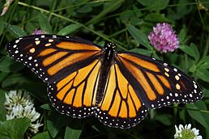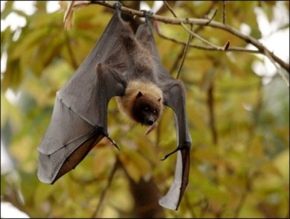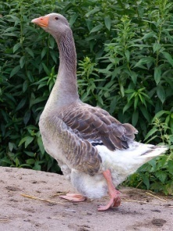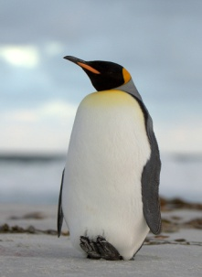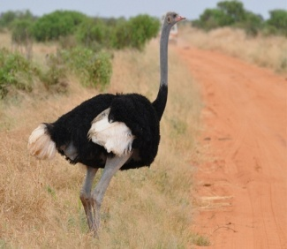

-Як ви відрізняєте птахів від інших тварин? (Основна відмінність птахів від інших тварин - наявність пір’яного покриву тіла.) Тому їх ще називають пернатими.

-Якою є особливість зовнішньої будови птахів? (Наявність двох ніг і пари крил.)

-Чи можна назвати всіх тварин, які літають, птахами? (Не можна. Можуть літати комахи (метелики) і звірі (руда вечорниця).)

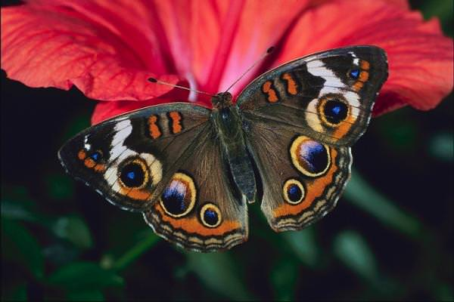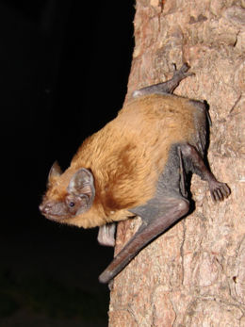

-Чи плавають птахи? (Так. Наприклад, гусак і пінгвін.)

 

-Чи бувають птахи, які не літають? (Так, наприклад: страус, пінгвін, ківі.)

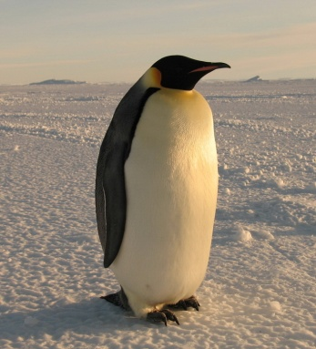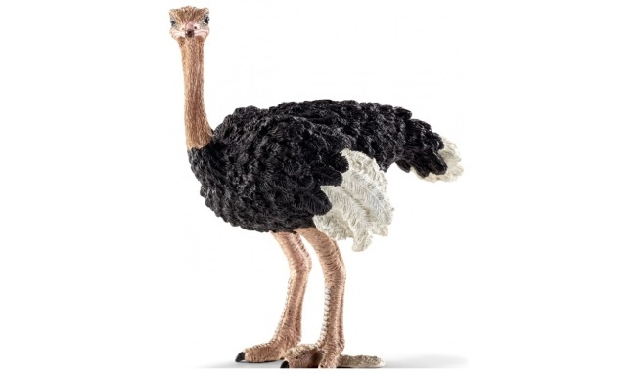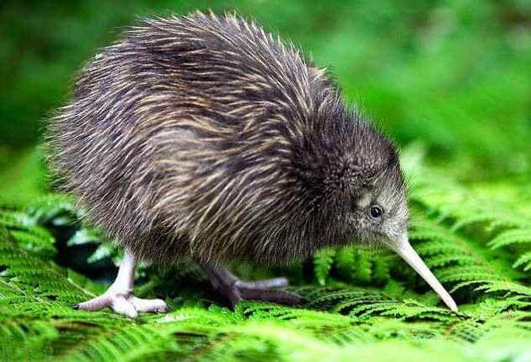

-Чи вдавалося вам спостерігати за хвилястою папужкою?

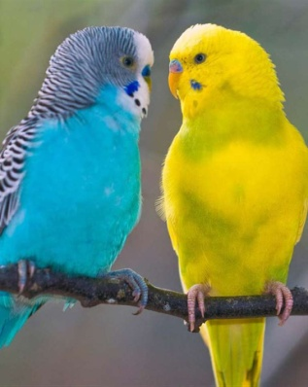

-Чи все пір’я у нього однакове?

-Навіщо птахам пір’я?

-Пір’я, розташоване на тулубі, крилах і хвості птаха, - різне. Одне пір’я захищає птахів від холоду, інше допомагає літати. Пір’я, що вкриває все тіло птаха, як луска - тіло риби, називають покривним. Покривне пір’я утворює обтічну поверхню, полегшуючи політ птаха. Під покривним пір’ям розташовується м’яке і пухнасте пухове пір’я. Між ними міститься багато повітря, що погано проводить тепло. Пухове пір’я захищає птахів від охолодження і перегрівання.

За допомогою дзьоба птахи добувають їжу, чистять своє пір’я, в’ють гнізда, доглядають за пташенятами, подають сигнали.

-Чим живляться птахи?

-Що допомагає їм добувати їжу? ***(Дзьоб, кігті)***

-Птахи відрізняються від інших тварин зовнішнім виглядом. Міцний дзьоб допомагає захоплювати і подрібнювати їжу. Птахи живуть у лісах, на полях, водоймах. Найважче доводиться птахам узимку. Зникають комахи, зелені рослини - усе вкривається снігом. Тому перелітні птахи відлітають у теплі краї, де є корм. Частина птахів знаходить їжу і взимку, тому залишаються зимувати в рідних краях. Птахи - дуже корисні тварини. Вони живляться комахами і гризунами, тому знищують багато шкідників сільського господарства. А також розносять насіння на великі відстані, де з нього виростять нові рослини. Пташине м’ясо, яйця - цінні продукти харчування. Без пташиного співу і щебету природа була б сумною і непривітною.

*2. Музична фізкультхвилинка**«Танок маленьких качок»*

*3. Птахи – народні символи України (доповідь учнів)*

**Учень 1. Зозуля.** У вирій вона повинна відлетіти раніше, щоб відкрити його для інших птахів. Тому не встигає вона висидіти пташенят і підкидає яйця в чужі гніздечка. У народних піснях її порівнювали з матір’ю, яка побивається за своїми дітьми називали лагідно «зозуленькою – матінкою».

**Учень 2. Ластівка –** символ весни, провісниця доброго. Вірять, що там, де ластівка зліпить собі кубельце, - буде щастя.

**Учень 3. Лелека.** Його назвали на честь божества добра і кохання – Леля. Ну, а як відомо - від кохання народжуються діти. От і приносить їх у наші домівки лелека. Говорили колись, що Лель живе в душі доброї людини, а лелека мостить гніздо на подвір’ї добрих людей.

**Учень 4. Соловей.** Український народ дуже співучий. Саме у нас солов’ї висиджують пташенят, щоб від самого народження вони чули найкращі у світі пісні.

**Учень 5. Журавель** – символ туги за рідним краєм. Це щемливе відчуття, яке чути у курликанні журавлів, відчуває людина, коли вона далеко від Батьківщини.

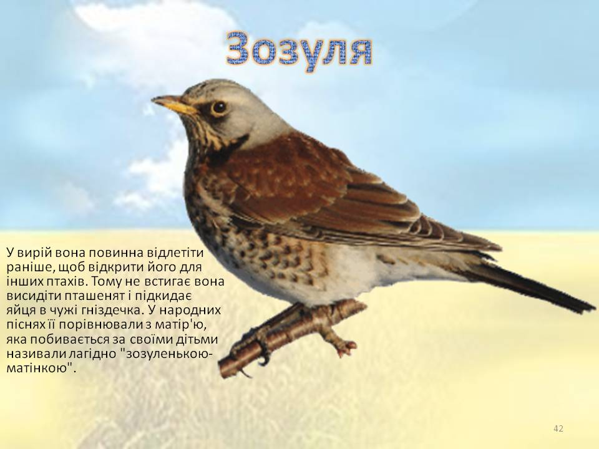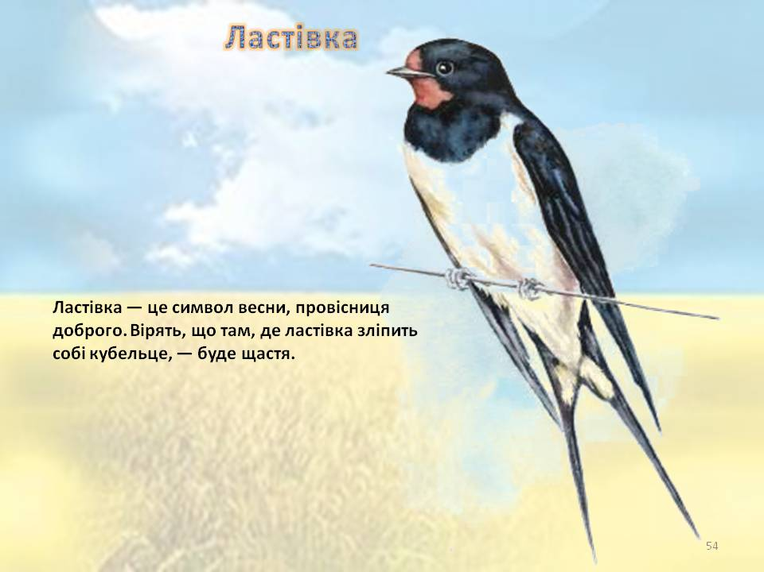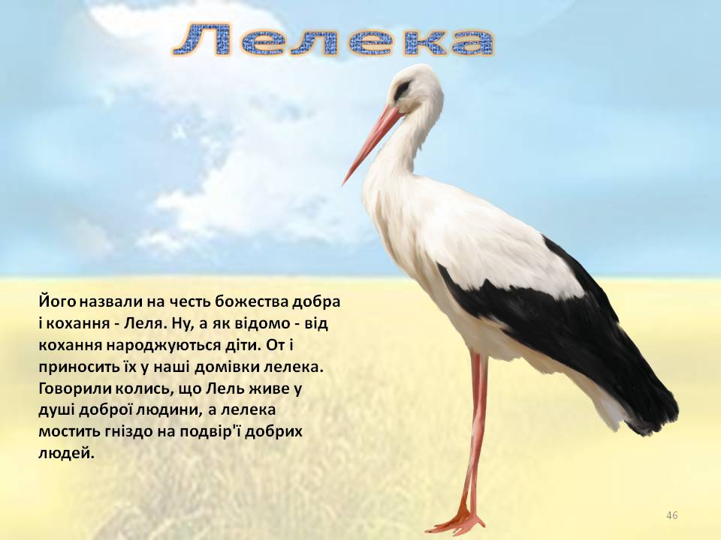

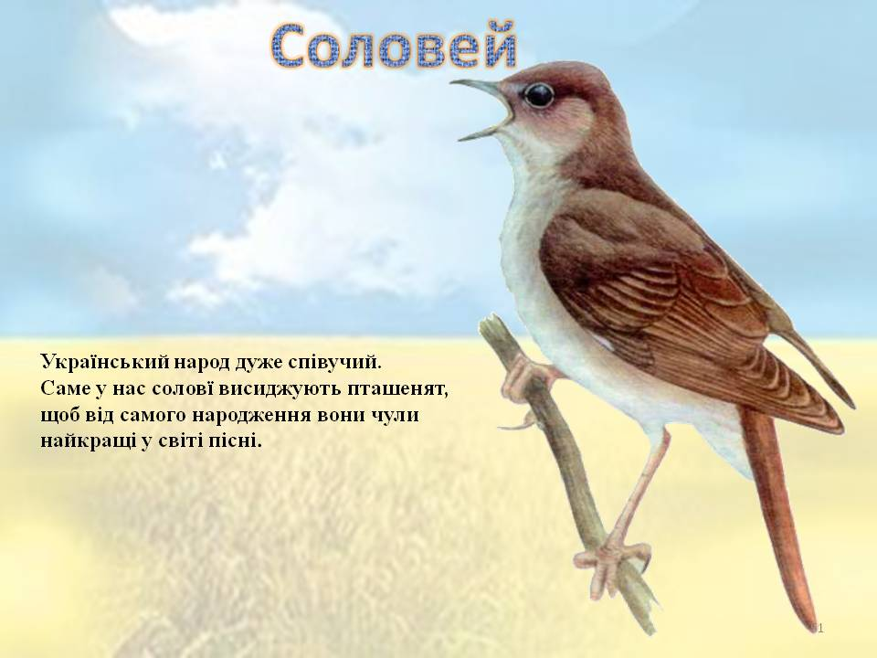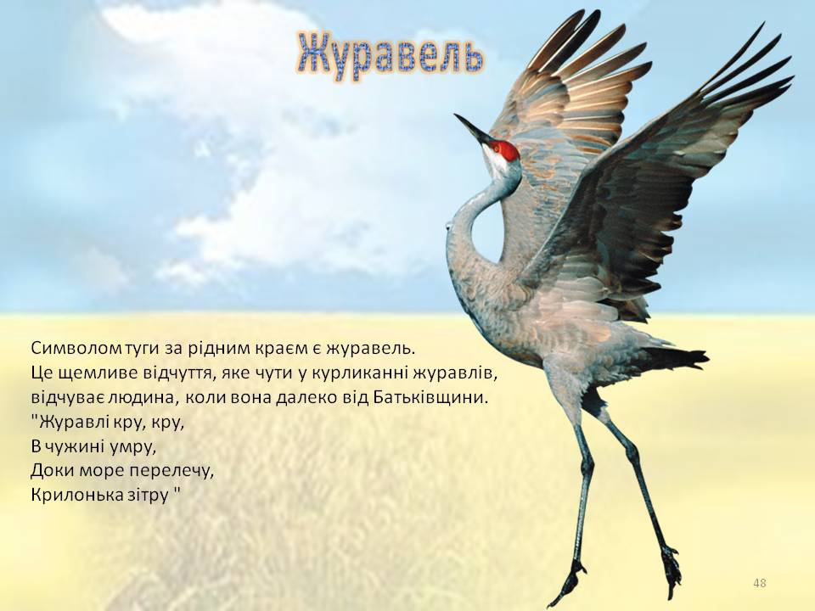

*4. Поетична хвилинка*

**Соловейко**

У саду в нас, на калині,

Як степліє, навесні,

Мов дзвіночки, солов’їні

Розливаються пісні.

Я проснуся рано-рано,

У садочок вийду я:

Під калинонькою стану,

Вивчу пісню солов’я.

Буду так і я співати,

Бо і в мене голос є…

Мама скаже: В нас у хаті

Соловейко є своє! (Марія Познанська)

**Лелеки**

Летять великі птахи

Ліси, поля минають

Ту хату де осядуть –

Щасливою вважають.

Лелека-чорногузка

Це – символ України,

Як оберіг у хаті

Великої родини.

На білих крилах птаха –

Хвиляста чорна смуга,

Неначе розлилася

За рідним краєм туга.

Бояться його миші

Та пухлі, товсті жаби,

Але про нього кажуть

Лелека щастя вабить!!!

**IV. Узагальнення й систематизація знань та вмінь учнів**

**1. Вікторина**

1) які птахи навесні прилітають до нас першими? **(Граки)**

2) У назві якого птаха читаємо число сорок? **(Сорока)**

3) який птах вигодовує пташенят навіть узимку? **(Шишкар)**

4) У якого птаха такий міцний хвіст, що він ним підтримує тіло на дереві? **(Дятел)**

5) Пташенята якого птаха не знають своєї матері? **(Зозулі)**

6) Якого лісового птаха називають лісовим лікарем і чому? **(Дятла, адже він знищує шкідників дерев.)**

7) Які птахи прилітають до нас із настанням зими? **(Снігурі, омелюхи)**

8) Який птах будує собі гніздо за допомогою слини? **(Синиця-ремез)**

9) Яких птахів людина використовує на полюванні? **(Орлів-беркутів)**

|  |  |  |  |  |  |  |  |  |
| --- | --- | --- | --- | --- | --- | --- | --- | --- |
| Грак  ÐÐ°ÑÑÐ¸Ð½ÐºÐ¸ Ð¿Ð¾ Ð·Ð°Ð¿ÑÐ¾ÑÑ ÐºÐ°ÑÑÐ¸Ð½ÐºÐ° Ð³ÑÐ°Ðº | Сорока  ÐÐ°ÑÑÐ¸Ð½ÐºÐ¸ Ð¿Ð¾ Ð·Ð°Ð¿ÑÐ¾ÑÑ ÐºÐ°ÑÑÐ¸Ð½ÐºÐ° ÑÐ¾ÑÐ¾ÐºÐ° | Шишкар  ÐÐ°ÑÑÐ¸Ð½ÐºÐ¸ Ð¿Ð¾ Ð·Ð°Ð¿ÑÐ¾ÑÑ ÐºÐ°ÑÑÐ¸Ð½ÐºÐ° ÑÐ¸ÑÐºÐ°Ñ | Дятел  ÐÐ°ÑÑÐ¸Ð½ÐºÐ¸ Ð¿Ð¾ Ð·Ð°Ð¿ÑÐ¾ÑÑ ÐºÐ°ÑÑÐ¸Ð½ÐºÐ° Ð´ÑÑÐµÐ» | Зозуля  ÐÐ°ÑÑÐ¸Ð½ÐºÐ¸ Ð¿Ð¾ Ð·Ð°Ð¿ÑÐ¾ÑÑ ÐºÐ°ÑÑÐ¸Ð½ÐºÐ° Ð·Ð¾Ð·ÑÐ»Ñ | Дятел  ÐÐ°ÑÑÐ¸Ð½ÐºÐ¸ Ð¿Ð¾ Ð·Ð°Ð¿ÑÐ¾ÑÑ ÐºÐ°ÑÑÐ¸Ð½ÐºÐ° Ð´ÑÑÐµÐ» | Снігурі, омелюхи  ÐÐ°ÑÑÐ¸Ð½ÐºÐ¸ Ð¿Ð¾ Ð·Ð°Ð¿ÑÐ¾ÑÑ ÐºÐ°ÑÑÐ¸Ð½ÐºÐ° ÑÐ½ÐµÐ³Ð¸ÑÑ Ð½Ð° Ð²ÐµÑÐºÐµ ÑÑÐ±Ð¸Ð½Ñ | Синиця-ремез  ÐÐ°ÑÑÐ¸Ð½ÐºÐ¸ Ð¿Ð¾ Ð·Ð°Ð¿ÑÐ¾ÑÑ ÐºÐ°ÑÑÐ¸Ð½ÐºÐ° ÑÐ¸Ð½Ð¸ÑÑ-ÑÐµÐ¼ÐµÐ· | Орел-беркут  ÐÐ°ÑÑÐ¸Ð½ÐºÐ¸ Ð¿Ð¾ Ð·Ð°Ð¿ÑÐ¾ÑÑ ÐºÐ°ÑÑÐ¸Ð½ÐºÐ° Ð¾ÑÐµÐ»-Ð±ÐµÑÐºÑÑ |

**2. Загадки заперечення**

- Полює на комах,але не жабка. Літає, але не горобець. Назва пташки починається на звук Л, але не лебідь.Хто це? ***(Ластівка)***

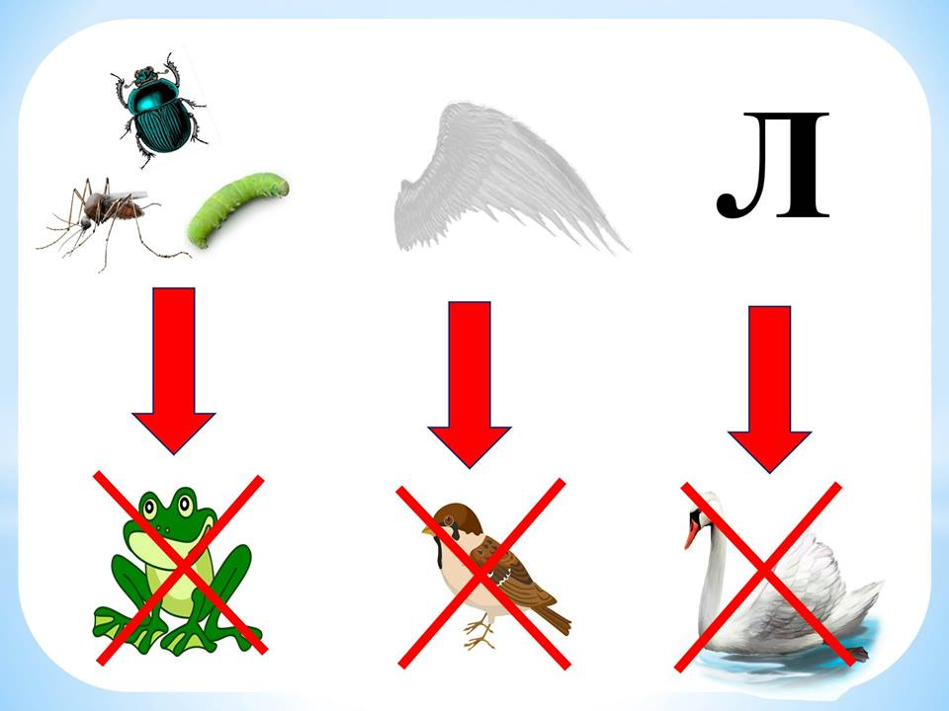 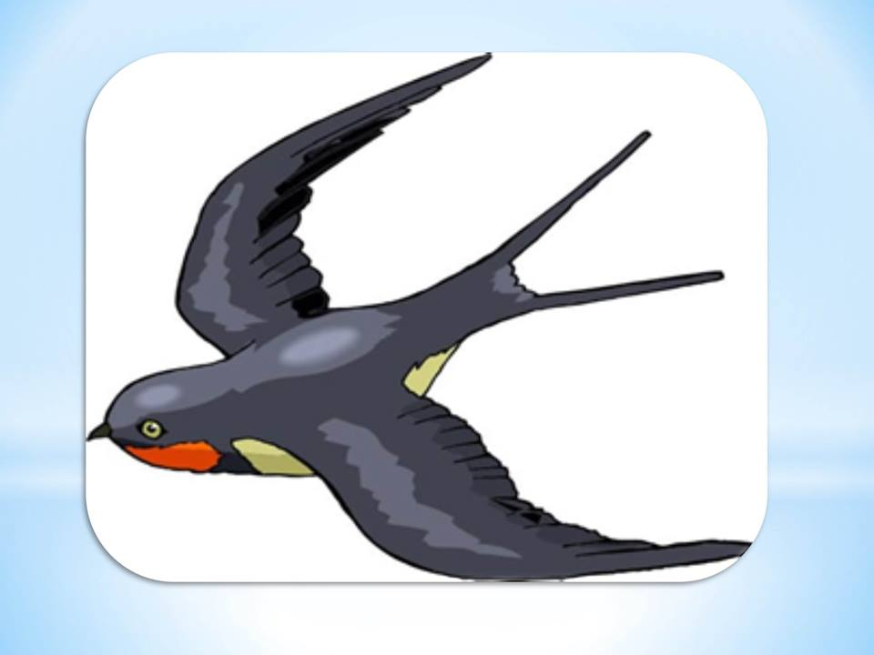

- Стрибає, але не жабка. Має сіреньке забарвлення, але не мишка. Має крила, але не синичка. ***(Горобець)***

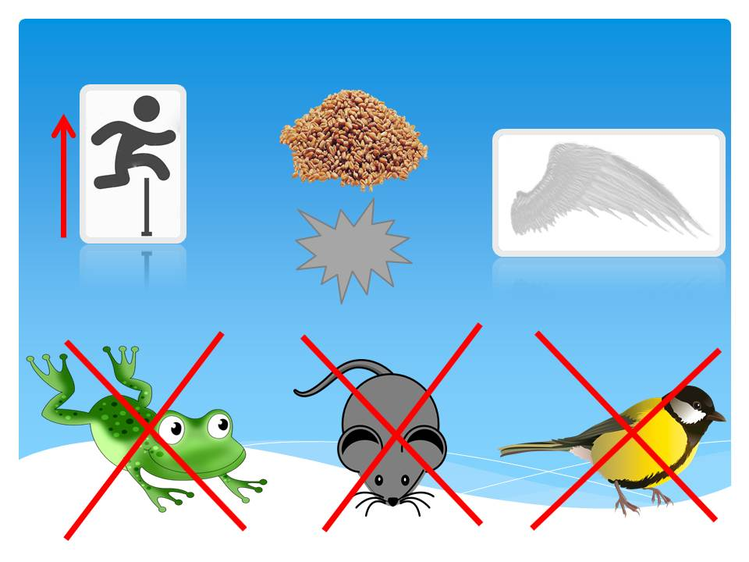 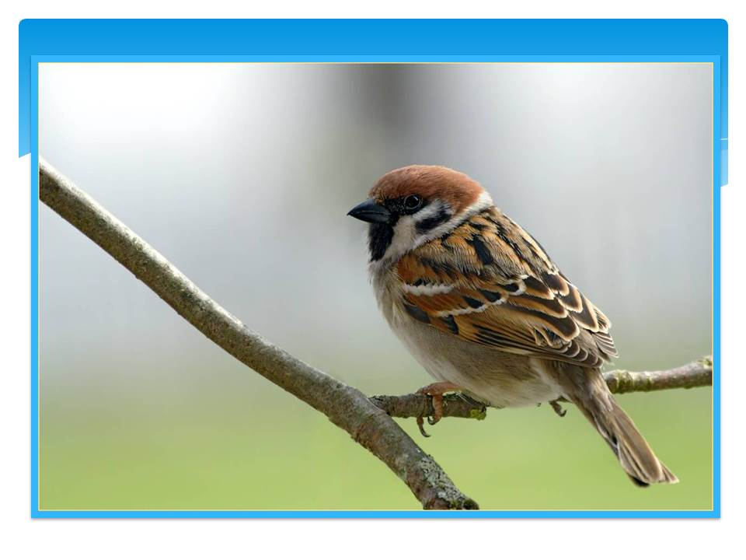

**3.** **Народ скаже — як зав'яже**

- Хто пам’ятає прислів’я, приказки, прикмети про птахів?

•     Горобець маленький, а серце має.

•     Восени і горобець багатий.

•     Ластівка день починає, а соловей закінчує.

•     Регулярне кування зозулі віщує теплу погоду.

•     Перед сніговицею галки та ворони голосно кричать.

•     Гуска ховає дзьоб під крило - на мороз.

•     Снігур цвірінькає під вікном - на відлигу.

•     Кури у землі купаються - на негоду.

**4. Практична робота в групах.**

а.) Інструктаж.

Правила користування ножицями

1) Ножиці – це небезпечний інструмент. Поводитись з ним треба обережно.

2) На робочому місці поклади ножиці так, щоб вони не виходили за край парти.

3) Не тримай ножиці вістрями догори.

4) Не ріж на ходу. Під час різання не вставай з місця.

5) Передавай ножиці закритими і кільцями вперед.

6) Під час роботи з ножицями притримуй матеріал лівою рукою так, щоб він не потрапляв на лінію різання.

Правила користування клеєм

1) Клей треба наносити пензликом від середини до країв.

2) При потраплянні клею на одяг його слід негайно змити водою.

3) Для притискання елементів аплікації і витирання рук треба користуватися матер’яною серветкою.

4) Закінчивши роботу, клей потрібно щільно закрити, пензлик і посуд помити.

б.) Виконання аплікації «Птахи». Копіювання простих форм за допомогою шаблону та створення з вирізаних форм аплікації.

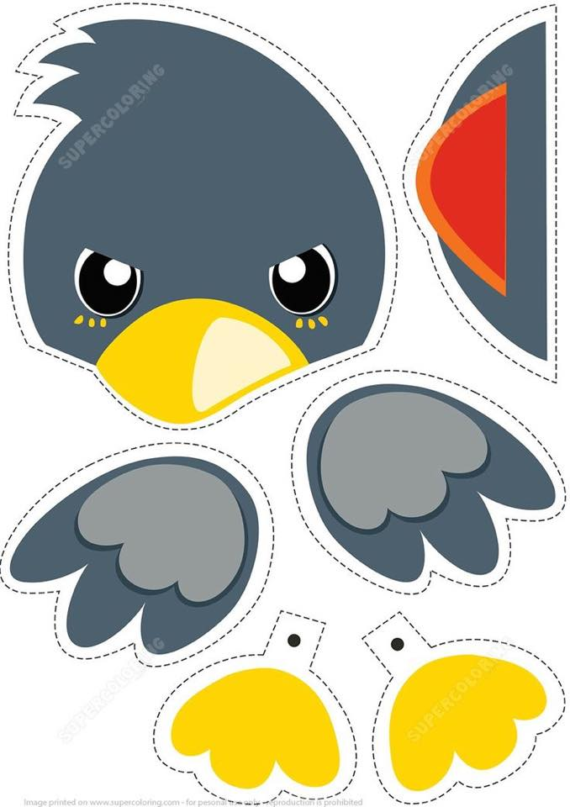 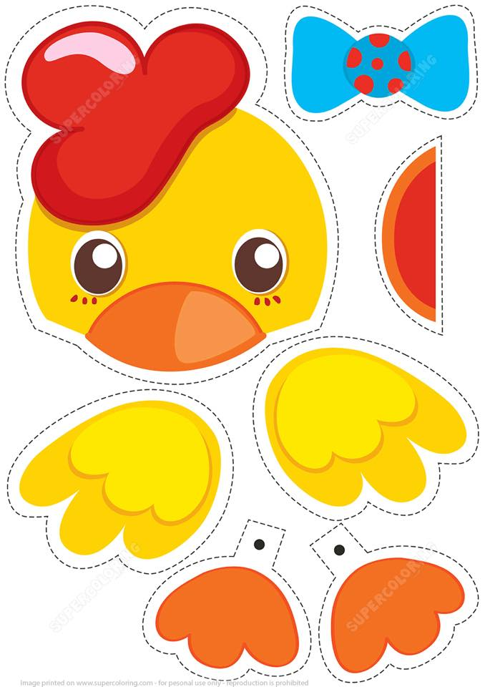

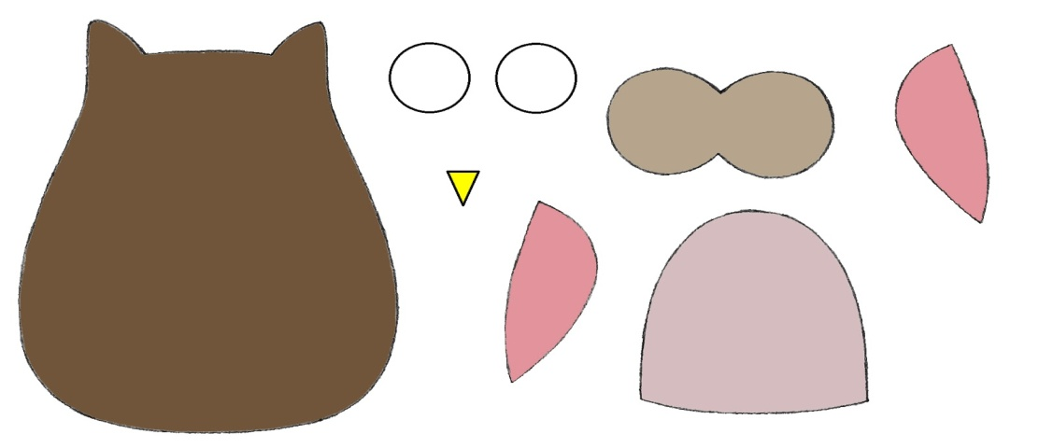

в.) Кожна група презентує свого птаха за планом.

1) Як називається птах?

2) Свійський він або дикий?

3) Водоплавний чи ні?

4) Перелітний або зимуючий?

5) Де мешкає птах?

6) Чим він живиться?

7) Чим примітний?

8) Чим корисний людині?

г.) Створення композиції «Птахи навколо нас»

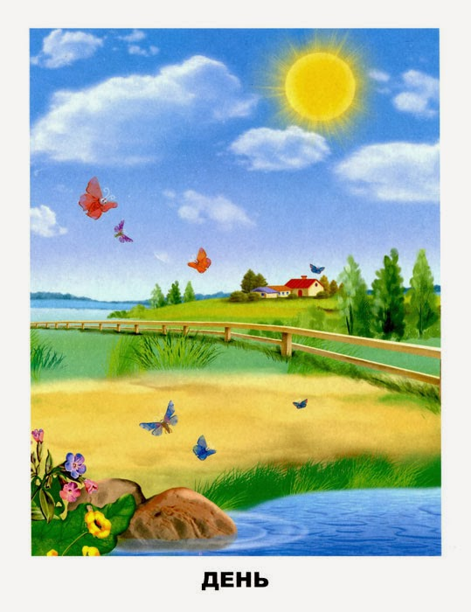

**V. Підсумок уроку**



* Дякую за гарну роботу!

